متوسطة: مغطيط عبدالله واد الخير.............................. المستوى: الرابعة متوسط
مذكـــــــــرة رقم 01
الاستاذ: .عباسة سيدأحمد الحجم الساعي: 2 ساعة
النشاط: تربية المدنية
الكفاءة الشاملة: في نهاية السنة الرابعة من التعليم المتوسط يكون المتعلم قادرا على التعبير عن تمسكه بمبدأ العدالة و المساواة و الحرية و إحترام حقوق الإنسان وفق ما نص عليه الدستور
المقطع الثاني: الحياة المدنية
الكفاءة الختامية : ينطلق من نصوص مرجعية للتعبير عن تمسكه بحقوق الإنسان و السلم و الأمن
الوضعية الإنطلاق:
من خلال استعمالك لمختلف وسائل الإعلام والاتصال لاحظت أن للإنسان حقوقا متنوعة مدنية وسياسية وثقافية واقتصادية، غير أن هذه الحقوق لا تزال منتهكة في كثير من جهات العالم، رغم كل التشريعات والمنظمات الوطنية والدولية التي تكفلها. فما هي أبرز حقوق الإنسان ؟ وما تفسيرك لتلك الانتهاكات؟وكيف يمكن صيانتها؟

الكفاءة الختامية : يتفاعل بشكل ايجابي في محيطه من خلال تقبله للتنوع الثقافي ونبذه التفرقة والميز العنصري.
الوضعية المشكلة الام :اتخذ البشر من كل ركن من اركان العالم ،سكنا لهم طيلة قرون ،ومع عمل مجموعات من الناس وعيشها معا ،اوجدت هذه اافات

الوضعية التعلمية الأولى: النصوص المرجعية لحقوق الإنسان و المنظمات الإنسانية
مركب الكفاءة : ينطلق من نصوص مرجعية لمعرفة حقوق الإنسان و التعبير عن التمسك بها
الوضعية المشكلة الجزئية :
رغم الاهتمام المتزايد بحقوق الإنسان، على مستوي الحكومات الوطنية والمنظمات الدولية، إلا أن مناطق متعددة من العالم تشهد إلى اليوم انتهاكات لها.ما هي أهم الحقوق التي كرستها المواثيق الدولية ؟ وما هو واقعها في العالم ؟

السندات | التعليمات | المنتوج الانتقائي | 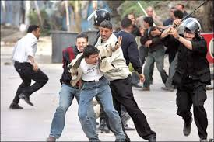  مؤشر الكفاءة
1 و 2 و 3 و 4 ص 36 و 37  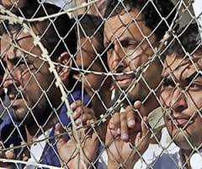  السندات ص 38 و 39  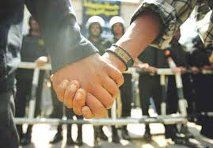  ص 40 و 41  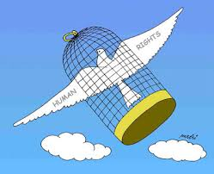 | صنف حقوق الإنسان الواردة في السندات و إستخلص مظاهر إنتهاكها  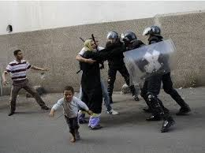  صنف حقوق الإنسان الواردة في السندات و إستخلص مظاهر إنتهاكها  إستنتج نوع حقوق الإنسان الواردة في السندات  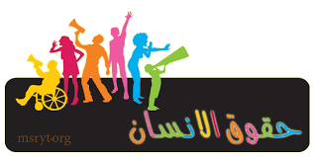 | 1 ـ أنواع حقوق الإنسان التي تكرسها المواثيق الدولية:  1 ـ تعريف الإعلان العالمي لحقوق الإنسان:  هو وثيقة قانونية تنص على حقوق الأفراد وحرياتهم التي تلتزم الدولة باحترامها. وقد أقرته الجمعية العامة للأمم المتحدة في 10ديسمبر1948م، يتألف من 30مادة.  - مضمونه: احتوى الإعلان على ديباجة تحتوي المبادئ الأساسية كالحق في الحرية والمساواة دون تمييز على أساس عنصري أو اللغة أوالدين أوالوضع السياسي أوالمركز الاجتماعي و أهم الحقوق : | يصنف حقوق الإنسان الواردة في السندات و يستخلص مظاهر إنتهاكها  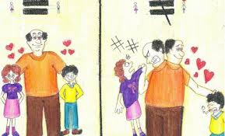  يصنف حقوق الإنسان الواردة في السندات و يستخلص مظاهر إنتهاكها  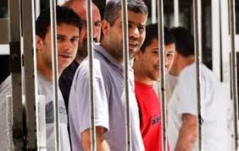  يستنتج المتعلم أهم الحقوق الإقتصادية و يبرز مظاهر إنتهاكها  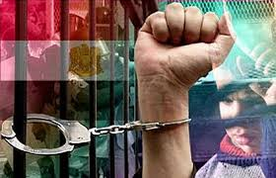
  الحقوق المدنية و السياسية | مظاهر الإنتهاك
  ـ الحياة ـ الكرامة ـ تقرير المصير ـ الحرية  ـ المساواة أمام القانون  ـ عدم التمييز ـ حرية التعبير | ـ الحروب و اللاستقرار  ـ إنتهاك الكرامة ـ التعسف و القمع  ـ الضغوطات و القيود ( سياسة تكميم الإفواه )
  الحقوق الثقافية و الإجتماعية | مظاهر الإنتهاك
  ـ التعليم ـ القراءة ـ التأليف  ـ الإستمتاع بالتراث ـ التغذية السليمة ـ الرعاية الصحية | ـ إنتشار ظاهرة الأمية  ـ سوء التغذية  ـ الأمراض و الأوبئة
  الحقوق الإقتصادية | مظاهر الإنتهاك
  ـ ـ الراحة  ـ السيادة على الثروات  ـ العمل ـ ـ التملك | ـ تجريد الأشخاص من ممتلكاتهم  ـ غياب الحظوظ في تقلد الوظائف العامة  ـ تعرض الثروات للنهب ـ البطالة
إدماج جزئي | مرحلة إستثمار المكتسبات
النشاط ص 41 | 1 ـ حقوق الإنسان التي لم تتناولها السندات السابقة: الأمن الشخصي ـ التمتع بالجنسية ـ إدارة الشؤون العامة ـ التأمينات الإجتماعية .....  2 ـ تفسير الخروقات التي تتعرض لها حقوق الإنسان: هذا نتيجة لغياب الأمن و الحروب و عدم تطبيق الكثير من الدول لهذا الإعلان لذا وجب على الدساتير إحترام الإعلان العالمي و إبرام معاهدات و إتفاقيات دولية لصيانة حقوقه |  |  | 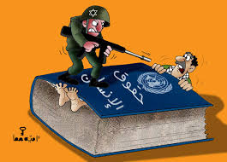

المصطلحات:
حقوق الإنسان: مجموعة من الحقوق متأصلة في جميع البشر ذات طابع سياسي و إقتصادي و ثقافي
الخروقات: هي التعدي على القانون و عدم إحترامه أو التعسف في إستعماله

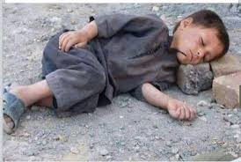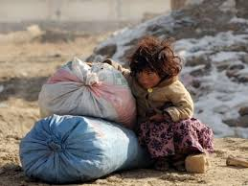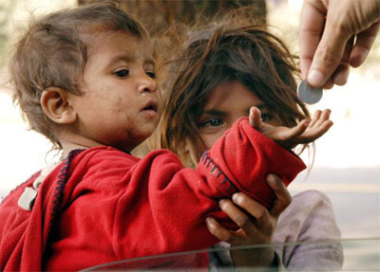

متوسطة: مغطيط عبدالله واد الخير.............................. المستوى: الرابعة متوسط
مذكـــــــــرة رقم 02
الاستاذ: .عباسة سيدأحمد الحجم الساعي: 1 ساعة
النشاط: تربية المدنية
الكفاءة الشاملة: في نهاية السنة الرابعة من التعليم المتوسط يكون المتعلم قادرا على التعبير عن تمسكه بمبدأ العدالة و المساواة و الحرية و إحترام حقوق الإنسان وفق ما نص عليه الدستور
المقطع الثاني: الحياة المدنية
الكفاءة الختامية : ينطلق من نصوص مرجعية للتعبير عن تمسكه بحقوق الإنسان و السلم و الأمن
وضعية الإنطلاق:
من خلال استعمالك لمختلف وسائل الإعلام والاتصال لاحظت أن للإنسان حقوقا متنوعة مدنية وسياسية وثقافية واقتصادية، غير أن هذه الحقوق لا تزال منتهكة في كثير من جهات العالم، رغم كل التشريعات والمنظمات الوطنية والدولية التي تكفلها. فما هي أبرز حقوق الإنسان ؟ وما تفسيرك لتلك الانتهاكات؟وكيف يمكن صيانتها؟

الكفاءة الختامية : يتفاعل بشكل ايجابي في محيطه من خلال تقبله للتنوع الثقافي ونبذه التفرقة والميز العنصري.
الوضعية المشكلة الام :اتخذ البشر من كل ركن من اركان العالم ،سكنا لهم طيلة قرون ،ومع عمل مجموعات من الناس وعيشها معا ،اوجدت هذه اافات

الوضعية التعلمية الأولى: النصوص المرجعية لحقوق الإنسان و المنظمات الإنسانية ( حقوق الطفل )
مركب الكفاءة : ينطلق من نصوص مرجعية لمعرفة حقوق الإنسان و التعبير عن التمسك بها
الوضعية المشكلة الجزئية :
تمنح التشريعات الدولية والوطنية حماية قانونية للطفل، رغم ذلك فإن هذه الفئة لازالت تعاني من خروقات متعددة في شتى أنحاء العالم. فماهي أهم الحقوق التي يتمتع بها الطفل؟ و أبرز مظاهر إنتهاكها.

السندات | التعليمات | المنتوج الانتقائي | 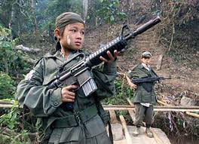  مؤشر الكفاءة
السند ص 80  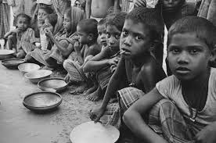  السندات و الصور ص 42 و 43  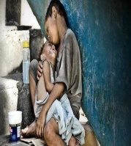  السندات و الصور ص 44 و 45 | عرف بإتفاقية حقوق الطفل  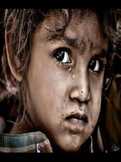  إستخلص أهم حقوق الطفل  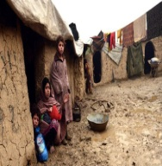  إستنتج مظاهر خروقات حقوق الطفل | 1 ـ أنواع حقوق الإنسان التي تكرسها المواثيق الدولية:  ـ إتفاقية حقوق الطفل: ميثاق دولي صدر سنة 1989 يتضمن جملة من الأجراءات التي تهدف إلى حماية حقوق الطفل و ترقيتها  ـ أهم حقوق الطفل:  أ ـ حقوق طبيعية: مثل : الحياة ـ اللعب ـ الإسم ـ الجنسية ـ الهوية  ب ـ حقوق ثقافية: التعليم ـ ممارسة النشاطات الثقافية ـ إنشاء الجمعيات ـ التعبير عن الرأي  3 ـ خروقات حقوق الطفل:  ـ إستغلال الأطفال في الأعمال الشاقة  ـ عدم توفير الرعاية الصحية و غياب التغذية السليمة  ـ إنتشار المجاعة و الأمراض و الأوبئة  ـ المساس بالمعالم التاريخية و الثقافية و المقدسات الدينية مما يفقد الطفل هويته | يضبط المتعلم تعريف إتفاقية حقوق الطفل  يستخلص أهم حقوق الطفل  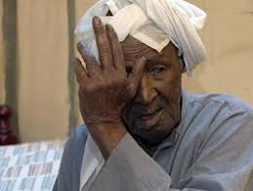  يستنتج مظاهر خروقات حقوق الطفل  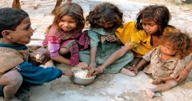
إدماج جزئي | مرحلة إستثمار المكتسبات
النشاط ص 41 | الأخطار التي تهدد الطفولة في البيئة: إنتشار الأمراض ـ إستغلال الأطفال ـ إنتشار ظاهرة الأفات الإجتماعية ـ التشرد
المصطلحات | التمييز العنصري: هو تفضيل شخص على شخص على أساس دين أو لغة أو جنس...  اليوم العالمي للطفولة: تحتفل به الجزائر على غرار دول العالم و يصادف 1 جوان من كل سنة

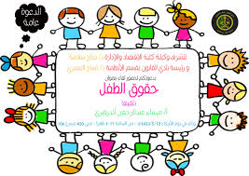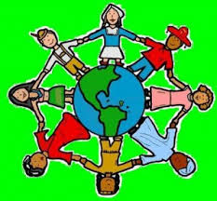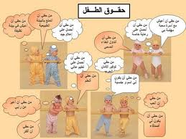

متوسطة: مغطيط عبدالله واد الخير.............................. المستوى: الرابعة متوسط
مذكـــــــــرة رقم 02
الاستاذ: .عباسة سيدأحمد الحجم الساعي: 1 ساعة
النشاط: تربية المدنية
الكفاءة الشاملة: في نهاية السنة الرابعة من التعليم المتوسط يكون المتعلم قادرا على التعبير عن تمسكه بمبدأ العدالة و المساواة و الحرية و إحترام حقوق الإنسان وفق ما نص عليه الدستور
المقطع الثاني: الحياة المدنية
الكفاءة الختامية : ينطلق من نصوص مرجعية للتعبير عن تمسكه بحقوق الإنسان و السلم و الأمن
وضعية الإنطلاق:
من خلال استعمالك لمختلف وسائل الإعلام والاتصال لاحظت أن للإنسان حقوقا متنوعة مدنية وسياسية وثقافية واقتصادية، غير أن هذه الحقوق لا تزال منتهكة في كثير من جهات العالم، رغم كل التشريعات والمنظمات الوطنية والدولية التي تكفلها. فما هي أبرز حقوق الإنسان ؟ وما تفسيرك لتلك الانتهاكات؟وكيف يمكن صيانتها؟

الكفاءة الختامية : يتفاعل بشكل ايجابي في محيطه من خلال تقبله للتنوع الثقافي ونبذه التفرقة والميز العنصري.
الوضعية المشكلة الام :اتخذ البشر من كل ركن من اركان العالم ،سكنا لهم طيلة قرون ،ومع عمل مجموعات من الناس وعيشها معا ،اوجدت هذه اافات

الوضعية التعلمية الأولى: النصوص المرجعية لحقوق الإنسان و المنظمات الإنسانية ( حقوق الطفل )
مركب الكفاءة : ينطلق من نصوص مرجعية لمعرفة حقوق الإنسان و التعبير عن التمسك بها
الوضعية المشكلة الجزئية :
تمنح التشريعات الدولية والوطنية حماية قانونية للطفل، رغم ذلك فإن هذه الفئة لازالت تعاني من خروقات متعددة في شتى أنحاء العالم. فماهي أهم الحقوق التي يتمتع بها الطفل؟ و أبرز مظاهر إنتهاكها.

السندات | التعليمات | المنتوج الانتقائي | مؤشر الكفاءة
السند ص 80  السندات و الصور ص 42 و 43  السندات و الصور ص 44 و 45 | عرف بإتفاقية حقوق الطفل  إستخلص أهم حقوق الطفل  إستنتج مظاهر خروقات حقوق الطفل | 1 ـ أنواع حقوق الإنسان التي تكرسها المواثيق الدولية:  ـ إتفاقية حقوق الطفل: ميثاق دولي صدر سنة 1989 يتضمن جملة من الأجراءات التي تهدف إلى حماية حقوق الطفل و ترقيتها  ـ أهم حقوق الطفل:  أ ـ حقوق طبيعية: مثل : الحياة ـ اللعب ـ الإسم ـ الجنسية ـ الهوية  ب ـ حقوق ثقافية: التعليم ـ ممارسة النشاطات الثقافية ـ إنشاء الجمعيات ـ التعبير عن الرأي  3 ـ خروقات حقوق الطفل:  ـ إستغلال الأطفال في الأعمال الشاقة  ـ عدم توفير الرعاية الصحية و غياب التغذية السليمة  ـ إنتشار المجاعة و الأمراض و الأوبئة  ـ المساس بالمعالم التاريخية و الثقافية و المقدسات الدينية مما يفقد الطفل هويته | يضبط المتعلم تعريف إتفاقية حقوق الطفل  يستخلص أهم حقوق الطفل  يستنتج مظاهر خروقات حقوق الطفل
إدماج جزئي | مرحلة إستثمار المكتسبات
النشاط ص 41 | الأخطار التي تهدد الطفولة في البيئة: إنتشار الأمراض ـ إستغلال الأطفال ـ إنتشار ظاهرة الأفات الإجتماعية ـ التشرد
المصطلحات | التمييز العنصري: هو تفضيل شخص على شخص على أساس دين أو لغة أو جنس...  اليوم العالمي للطفولة: تحتفل به الجزائر على غرار دول العالم و يصادف 1 جوان من كل سنة

متوسطة: مغطيط عبدالله واد الخير.............................. المستوى: الرابعة متوسط
مذكـــــــــرة رقم 02
الاستاذ: .عباسة سيدأحمد الحجم الساعي: 1 ساعة
النشاط: تربية المدنية
الكفاءة الشاملة: في نهاية السنة الرابعة من التعليم المتوسط يكون المتعلم قادرا على التعبير عن تمسكه بمبدأ العدالة و المساواة و الحرية و إحترام حقوق الإنسان وفق ما نص عليه الدستور
المقطع الثاني: الحياة المدنية
الكفاءة الختامية : ينطلق من نصوص مرجعية للتعبير عن تمسكه بحقوق الإنسان و السلم و الأمن
وضعية الإنطلاق:
من خلال استعمالك لمختلف وسائل الإعلام والاتصال لاحظت أن للإنسان حقوقا متنوعة مدنية وسياسية وثقافية واقتصادية، غير أن هذه الحقوق لا تزال منتهكة في كثير من جهات العالم، رغم كل التشريعات والمنظمات الوطنية والدولية التي تكفلها. فما هي أبرز حقوق الإنسان ؟ وما تفسيرك لتلك الانتهاكات؟وكيف يمكن صيانتها؟

الكفاءة الختامية : يتفاعل بشكل ايجابي في محيطه من خلال تقبله للتنوع الثقافي ونبذه التفرقة والميز العنصري.
الوضعية المشكلة الام :اتخذ البشر من كل ركن من اركان العالم ،سكنا لهم طيلة قرون ،ومع عمل مجموعات من الناس وعيشها معا ،اوجدت هذه اافات

الوضعية التعلمية الأولى: النصوص المرجعية لحقوق الإنسان و المنظمات الإنسانية ( حقوق الطفل )
مركب الكفاءة : ينطلق من نصوص مرجعية لمعرفة حقوق الإنسان و التعبير عن التمسك بها
الوضعية المشكلة الجزئية :
تمنح التشريعات الدولية والوطنية حماية قانونية للطفل، رغم ذلك فإن هذه الفئة لازالت تعاني من خروقات متعددة في شتى أنحاء العالم. فماهي أهم الحقوق التي يتمتع بها الطفل؟ و أبرز مظاهر إنتهاكها.

السندات | التعليمات | المنتوج الانتقائي | مؤشر الكفاءة
السند ص 80  السندات و الصور ص 42 و 43  السندات و الصور ص 44 و 45 | عرف بإتفاقية حقوق الطفل  إستخلص أهم حقوق الطفل  إستنتج مظاهر خروقات حقوق الطفل | 1 ـ أنواع حقوق الإنسان التي تكرسها المواثيق الدولية:  ـ إتفاقية حقوق الطفل: ميثاق دولي صدر سنة 1989 يتضمن جملة من الأجراءات التي تهدف إلى حماية حقوق الطفل و ترقيتها  ـ أهم حقوق الطفل:  أ ـ حقوق طبيعية: مثل : الحياة ـ اللعب ـ الإسم ـ الجنسية ـ الهوية  ب ـ حقوق ثقافية: التعليم ـ ممارسة النشاطات الثقافية ـ إنشاء الجمعيات ـ التعبير عن الرأي  3 ـ خروقات حقوق الطفل:  ـ إستغلال الأطفال في الأعمال الشاقة  ـ عدم توفير الرعاية الصحية و غياب التغذية السليمة  ـ إنتشار المجاعة و الأمراض و الأوبئة  ـ المساس بالمعالم التاريخية و الثقافية و المقدسات الدينية مما يفقد الطفل هويته | يضبط المتعلم تعريف إتفاقية حقوق الطفل  يستخلص أهم حقوق الطفل  يستنتج مظاهر خروقات حقوق الطفل
إدماج جزئي | مرحلة إستثمار المكتسبات
النشاط ص 41 | الأخطار التي تهدد الطفولة في البيئة: إنتشار الأمراض ـ إستغلال الأطفال ـ إنتشار ظاهرة الأفات الإجتماعية ـ التشرد
المصطلحات | التمييز العنصري: هو تفضيل شخص على شخص على أساس دين أو لغة أو جنس...  اليوم العالمي للطفولة: تحتفل به الجزائر على غرار دول العالم و يصادف 1 جوان من كل سنة

متوسطة: مغطيط عبدالله واد الخير.............................. المستوى: الرابعة متوسط
مذكـــــــــرة رقم 03
الاستاذ: .عباسة سيدأحمد الحجم الساعي: 1 ساعة
حكمة اليوم: رحم الله إمرءً أحي حقاً و أمات باطلاً و دحض الجورو أقام العدل
النشاط: تربية المدنية
الكفاءة الشاملة: في نهاية السنة الرابعة من التعليم المتوسط يكون المتعلم قادرا على التعبير عن تمسكه بمبدأ العدالة و المساواة و الحرية و إحترام حقوق الإنسان وفق ما نص عليه الدستور
المقطع الثاني: الحياة المدنية
الكفاءة الختامية : ينطلق من نصوص مرجعية للتعبير عن تمسكه بحقوق الإنسان و السلم و الأمن
وضعية الإنطلاق:
من خلال استعمالك لمختلف وسائل الإعلام والاتصال لاحظت أن للإنسان حقوقا متنوعة مدنية وسياسية وثقافية واقتصادية، غير أن هذه الحقوق لا تزال منتهكة في كثير من جهات العالم، رغم كل التشريعات والمنظمات الوطنية والدولية التي تكفلها. فما هي أبرز حقوق الإنسان ؟ وما تفسيرك لتلك الانتهاكات؟وكيف يمكن صيانتها؟

الكفاءة الختامية : يتفاعل بشكل ايجابي في محيطه من خلال تقبله للتنوع الثقافي ونبذه التفرقة والميز العنصري.
الوضعية المشكلة الام :اتخذ البشر من كل ركن من اركان العالم ،سكنا لهم طيلة قرون ،ومع عمل مجموعات من الناس وعيشها معا ،اوجدت هذه اافات

الوضعية التعلمية الأولى: النصوص المرجعية لحقوق الإنسان و المنظمات الإنسانية
مركب الكفاءة : ينطلق من نصوص مرجعية لمعرفة حقوق الإنسان و التعبير عن التمسك بها
الوضعية المشكلة الجزئية :
إذا كان واقع المرأة في كثير من جهات العالم عرضة للانتهاكات، فإن المرأة الجزائرية حققت تطورا هاما في ممارسة حقوقها.
فماهي أهم المكاسب التي حققتها؟

السندات | التعليمات | المنتوج الانتقائي | 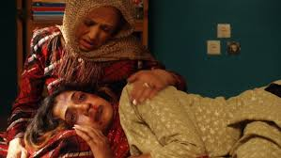  مؤشر الكفاءة
ص 46 و 47    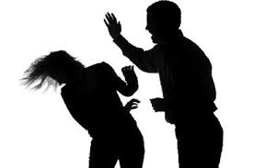  ص 48 و 49 | أبرز مساهمات المرأة الجزائرية في التنمية  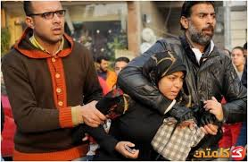    إستخلص دور المرأة في العمل السياسي | 1 ـ أنواع حقوق الإنسان التي تكرسها المواثيق الدولية:  إتفاقية حقوق المرأة: وثيقة دولية إعتمدت سنة 1952 لترقية حقوق المرأة في العالم  ـ حقوق المرأة في الجزائر:  أ ـ دور المرأة في التنمية:  ـ توليها لمناصب تسيير المؤسسات  ـ تنوع مجالات نشاطها ( الإقتصاد ، الأمن ....)  ـ إرتفاع نسبة مساهمتها في القطاعات الحيوية: مثل الأمن، ، التعليم، الصحة  ـ كما أصبح للمراة الريفية دور كبير في التنمية من خلال ممارستها لأنشطة ( كالنسيج، الخياطة...)  ب ـ دور المرأة في العمل السياسي:  ـ إرتقاء المرأة إلى أعلى مراكز صنع القرار السياسي ( السلطة التنفيذية )  ـ توليها المناصب القيادية للأحزاب  ـ تواجدها في المجالس الشعبية المختلفة | يبرز مساهمات المرأة الجزائرية في التنمية  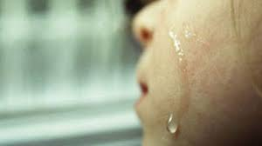  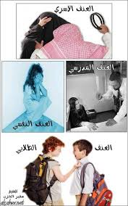  يستخلص دور المرأة في العمل السياسي
إدماج جزئي | مرحلة إستثمار المكتسبات
النشاط ص  49 | الأخطار التي تترتب عن غياب المساواة في المجتمع:  فقدان الأفراد لحقوقهم و حرياتهم ـ إنتشار ظاهرة التمييز العنصري ـ إنتشار البيروقراطية ـ

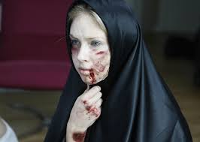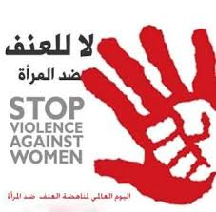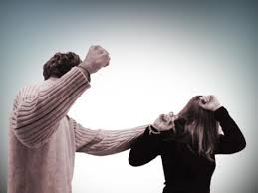

متوسطة: مغطيط عبدالله واد الخير.............................. المستوى: الرابعة متوسط
مذكـــــــــرة رقم 04
الاستاذ: .عباسة سيدأحمد الحجم الساعي: 2 ساعة
حكمة اليوم: بالإحسان تملك القلوب بالسخاء تستر العيوب
النشاط: تربية المدنية
الكفاءة الشاملة: في نهاية السنة الرابعة من التعليم المتوسط يكون المتعلم قادرا على التعبير عن تمسكه بمبدأ العدالة و المساواة و الحرية و إحترام حقوق الإنسان وفق ما نص عليه الدستور
المقطع الثاني: الحياة المدنية
الكفاءة الختامية : ينطلق من نصوص مرجعية للتعبير عن تمسكه بحقوق الإنسان و السلم و الأمن
الوضعية الإنطلاق:
من خلال استعمالك لمختلف وسائل الإعلام والاتصال لاحظت أن للإنسان حقوقا متنوعة مدنية وسياسية وثقافية واقتصادية، غير أن هذه الحقوق لا تزال منتهكة في كثير من جهات العالم، رغم كل التشريعات والمنظمات الوطنية والدولية التي تكفلها. فما هي أبرز حقوق الإنسان ؟ وما تفسيرك لتلك الانتهاكات؟وكيف يمكن صيانتها؟

الكفاءة الختامية : يتفاعل بشكل ايجابي في محيطه من خلال تقبله للتنوع الثقافي ونبذه التفرقة والميز العنصري.
الوضعية المشكلة الام :اتخذ البشر من كل ركن من اركان العالم ،سكنا لهم طيلة قرون ،ومع عمل مجموعات من الناس وعيشها معا ،اوجدت هذه اافات

الوضعية التعلمية الثانية: دور المجتمع في تكريس الحقوق الإنسان
مركب الكفاءة : دور المجتمع في تكريس الحقوق بأداء الواجبات
الوضعية المشكلة الجزئية :
كثيرا ما يقع الأشخاص في الخلط بين الحقوق والواجبات مما يِؤدي بهم إلى التعدي على حقوق الآخرين أو الوقوع في تجاوزات يعاقب عليها القانون.فكيف يستطيع المواطن معرفة حقوقه وواجباته ؟ وما هي مجالات ممارستها؟

السندات | التعليمات | المنتوج الانتقائي | 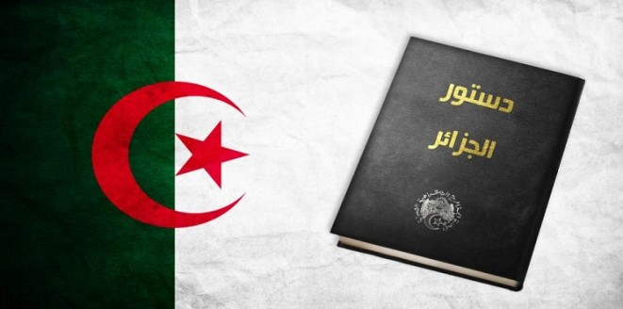  مؤشر الكفاءة
السندات ص 50 و 51  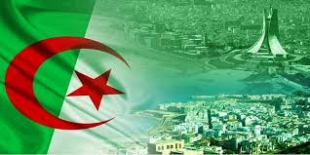  السندات ص 52  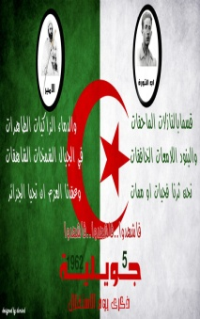  السندات ص 53 | إستخلص أهم الواجبات التي كرسها الدستور و وضح العلاقة بين معرفة القانون و أداء الواجب  عدد شروط تأسيس الأحزاب و أستخلص مهامها  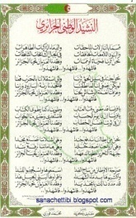  عرف النقابات و عدد شروط تأسيسها و إستخلص أبرز مهامها | 1 ـ الواجبات التي كرسها الدستور:  ـ معرفة القانون  ـ الإخلاص للوطن و الدفاع عنه ـ المحافظة على مؤسسات الدولة  ـ المشاركة في بناء مؤسسات الدولة ـ الإنتخاب  ـ العلاقة بين معرفة القانون و أداء الواجبات: إن الحياة المدنية لا تستقيم ما لم يعرف المواطن القوانين السارية و يحترمها، فمعرفتها لها علاقة وطيدة مع أداء الواجبات إذ لا يمكن الإلتزام بواجبات لا نعرفها  3ـ الأحزاب السياسية: حق تأسيس الأحزاب السياسية ضرورة حتمية في النظام السياسي نظرا لما تكفله في المجتمع من تنافس حر بين مختلف التيارات السياسية، و قد أقرت الجزائر حق التعددية الحزبية سنة 1989 م  شروط تأسيس الأحزاب:  ـ طلب ترخيص من وزارة الداخلية  ـ تعهد مكتوب بإحترام الدستور  ـ نسخة من مشروع قانون و برنامج الحزب  ـ إثبات هوية الأعضاء المؤسسين  ـ إيداع الملف لدى وزارة الداخلية  ـ عقد مؤتمر تأسيسي  ـ طلب الإعتماد من وزارة الداخلية  دور الأحزاب فب تكريس حقوق الإنسان:  ـ تكوين الرأي العام  ـ تعزيز العلاقة بين المواطنين و الدولة  ـ ترقية حقوق الإنسان  ـ توعية المجتمع بعلاقة الحقوق بالواجبات  4ـ العمل النقابي: النقابة تنظيم يكونه العمال الذين ينتمون لمهنة أو نشاط واحد من أجل الدفاع عن مصالحهم  ـ و شروط تأسيس النقابة:  عقد جمعية عامة للأعضاء المؤسسين    ـ التصريح بالتأسيس من خلال إيداع الملف لدى الجهة الوصية و إستلام وصل التسجيل  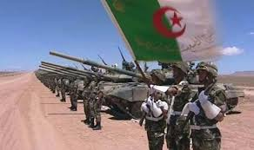  ـ يرفق تصريح التأسيس بملف يتضمن: قائمة الأعضاء المؤسسين...  ـ دراسة الملف من الجهة الوصية  ـ دور النقابات في تكريس حقوق الإنسان:  ـ حماية المصالح المادية و المعنوية  ـ تعزيز العلاقة بين الحق و الواجب  ـ رفع الكفاءة المهنية للعمال  ـ تنظيم الإقتصاد الوطني | يستخلص أهم الواجبات التي كرسها الدستور و يوضح العلاقة بين معرفة القانون و أداء الواجب    يعدد شروط تأسيس الأحزاب و أستخلص مهامها    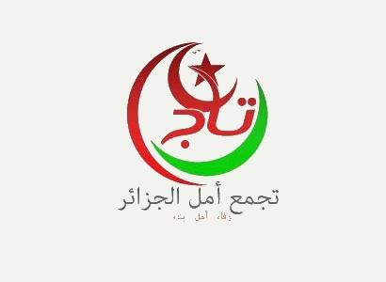  يعرف النقابات و يعدد شروط تأسيسها و يستخلص أبرز مهامها
إدماج جزئي | مرحلة إستثمار المكتسبات
النشاط ص 51  إشرح المادة السابعة من الدستور | جدولا لأهم الحقوق و الواجبات المدرسية  تعتبر الأحزاب السياسية عناصر أساسية لا غنى عنها في النظام الديمقراطي، و وسيلة للحفاظ على التوازن بين السلطة والمجتمع في الدولة. إن قوة الدولة تُستمد من قوة أحزابها ومجتمعها المدني، وبالتالي يجب عليها أن تشكل درعا واقيا للوطن من خلال الحرص على ضامن استقرار الوطن،احترام المكونات الأساسية للهوية الوطنية، ولقيم ثورة أول نوفمبر 1954 م
  الحقوق | الواجبات
  النقل المدرسي.  الإطعام المدرسي.  الرعاية الصحية. | احترام التوقيت والمواظبة.  احترام قواعد الصحة و النظافة.  الالتزام باللباس الحسن و ارتداء  المئزر.

الحزب السياسي: تنظيم سياسي يشترك أفراده في المبادئ و المصالح يسعى للوصول إلى السلطة لتحقيق المبادئ التي يتضمنها

متوسطة: مغطيط عبدالله واد الخير.............................. المستوى: الرابعة متوسط
مذكـــــــــرة رقم 05
الاستاذ: .عباسة سيدأحمد الحجم الساعي: 2 ساعة
حكمة اليوم: إذا ذهب الحياء حلا البلاء
النشاط: تربية المدنية
الكفاءة الشاملة: في نهاية السنة الرابعة من التعليم المتوسط يكون المتعلم قادرا على التعبير عن تمسكه بمبدأ العدالة و المساواة و الحرية و إحترام حقوق الإنسان وفق ما نص عليه الدستور
المقطع الثاني: الحياة المدنية
الكفاءة الختامية : ينطلق من نصوص مرجعية للتعبير عن تمسكه بحقوق الإنسان و السلم و الأمن
الوضعية الإنطلاق:
من خلال استعمالك لمختلف وسائل الإعلام والاتصال لاحظت أن للإنسان حقوقا متنوعة مدنية وسياسية وثقافية واقتصادية، غير أن هذه الحقوق لا تزال منتهكة في كثير من جهات العالم، رغم كل التشريعات والمنظمات الوطنية والدولية التي تكفلها. فما هي أبرز حقوق الإنسان ؟ وما تفسيرك لتلك الانتهاكات؟وكيف يمكن صيانتها؟

الكفاءة الختامية : يتفاعل بشكل ايجابي في محيطه من خلال تقبله للتنوع الثقافي ونبذه التفرقة والميز العنصري.
الوضعية المشكلة الام :اتخذ البشر من كل ركن من اركان العالم ،سكنا لهم طيلة قرون ،ومع عمل مجموعات من الناس وعيشها معا ،اوجدت هذه اافات

الوضعية التعلمية الثالثة: السلوك السوي في إحقاق الحق
مركب الكفاءة : السلوك السوي في إحقاق الحق
الوضعية المشكلة الجزئية :
يقوم الهلال الأحمر الجزائري بمجموعة من النشاطات الإنسانية سواء على المستوى الوطني أو الخارجي خدمة للإنسان وإحقاقا للحق، فماذا نعني بهذه المؤسسة ؟ وما هي أهم الأنشطة التي تقوم بها؟

السندات | التعليمات | المنتوج الانتقائي | 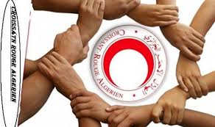  مؤشر الكفاءة
السندات و الصور ص 54 و 55  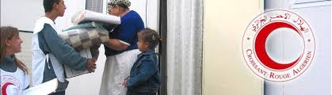 | عرف الهلال الأحمر الجزائري و أبرز ظروف نشأته  عدد مبادئه  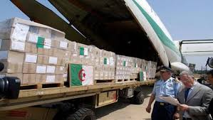  وضح دوره في إحقاق الحق | 1 ـ الهلال الأحمر الجزائري:  أ ـ التعريف و النشأة:  هو جمعية إغاثية تطوعية إنسانية تعمل وفق مبادئ الهلال و الصليب الأحمر الدوليين، تم إنشاؤه في 29 ديسمبر 1956أثناء الثورة التحريرية، أعترف تبه اللجنة الدولية للصليب الأحمر سنة1963  ب ـ مبادئه:  العالمية ( المساعدات ليست جهوية أو إقليمية )  ـ الإستقلالية ( ليس تابعا لجهة معينة )  ـ التطوعية ( المشاركة بمبدأ التطوع )  ـ الحياد ( الإمتناع عن أخذ موقف من الصراعات )  ـ الإنسانية ( هدفه إنسانيا و ليس سياسيا )  ـ الوحدة ( وجود جمعية واحدة للهلال و مفتوخة للجميع )  ج ـ دوره في إحقاق الحق:  على الصعيد الوطني:-  – إغاثة ضحايا الكوارث بمختلف أنواعها.  – التعاون والتضامن لمساعدة المحرومين والمحتاجين والمعوزين  - الحث على التبرع بالدم وجمعه، والمساهمة في الوقاية من الأمراض المختلفة.  على الصعيد الدولي:-  الهلال الأحمر هو سفير الجزائر في خدمة الإنسانية من خلال مساعدة المنكوبين بتشكيل فرق متطوعة للإنقاذ. | يعرف الهلال الأحمر الجزائري و يبرز ظروف نشأته  يعدد مبادئه  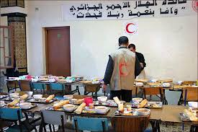    يوضح دوره في إحقاق الحق
إدماج جزئي | مرحلة إستثمار المكتسبات
النشاط ص  55 | من شعارات الهلال الأحمر عدم التمييز : عدم التمييز بين الأجناس أو القوميات في تقديم يد العون

متوسطة: .مغطيط واد الخير.............................. المستوى: الرابعة متوسط
مذكـــــــــرة رقم 06
الاستاذ: .عباسة سيدأحمد الحجم الساعي: 1ساعة
النشاط: تربية المدنية
الكفاءة الشاملة: في نهاية السنة الرابعة من التعليم المتوسط يكون المتعلم قادرا على التعبير عن تمسكه بمبدأ العدالة و المساواة و الحرية و إحترام حقوق الإنسان وفق ما نص عليه الدستور
المقطع الثاني: الحياة المدنية
الكفاءة الختامية : ينطلق من نصوص مرجعية للتعبير عن تمسكه بحقوق الإنسان و السلم و الأمن
الوضعية الإنطلاق:
من خلال استعمالك لمختلف وسائل الإعلام والاتصال لاحظت أن للإنسان حقوقا متنوعة مدنية وسياسية وثقافية واقتصادية، غير أن هذه الحقوق لا تزال منتهكة في كثير من جهات العالم، رغم كل التشريعات والمنظمات الوطنية والدولية التي تكفلها. فما هي أبرز حقوق الإنسان ؟ وما تفسيرك لتلك الانتهاكات؟وكيف يمكن صيانتها؟
الكفاءة الختامية : يتفاعل بشكل ايجابي في محيطه من خلال تقبله للتنوع الثقافي ونبذه التفرقة والميز العنصري.
الوضعية المشكلة الام :اتخذ البشر من كل ركن من اركان العالم ،سكنا لهم طيلة قرون ،ومع عمل مجموعات من الناس وعيشها معا ،اوجدت هذه اافات

الوضعية التعلمية: إدماج كلي
مركب الكفاءة : التأكد من درجة تحكم المتعلم في الموارد و قدرته على تجنيدها و تحويلها
السندات | 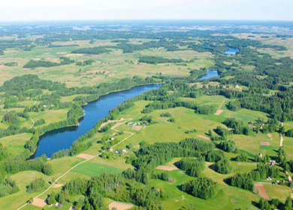  المنتوج الانتقائي
حرر فقرة حول المنظمة الأممية لللاجئين و بين دورها  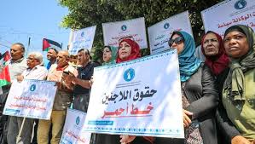  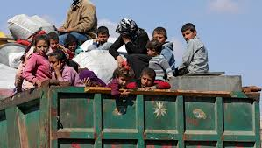  انجز النشاط 2 ص 58  عرف بميثاق أخلاقيات قطاع المهنة و حدد مضمونه و أهدافه   | المنظمة الأممية للاجئين تعرف بالمفوضية السامية للأمم المتحدة لشؤون اللاجئين و هي منظمة عالمية تأسست في 14 ديسمبر 1950 مقرها جنيف بسويسرا  و للاجئين أسباب متعددة نذكر منها : الحروب أنوعها المختلفة و إنتشار اللامن بالإضافة إلى الكوارث الطبيعية كالزلازل و الفيضانات... و لهذه المنظمة دور كبير في حماية اللاجئين حيث تخصص المفوضية المواد اللازمة لإنشاء الملاجئ الصغيرة للاجئين و تعمل على حماية حقوقهم في شتى أنحاء العالم  الميثاق أخلاقيات قطاع المهنة:  مفهوم الميثاق: هو وثيقة مبادئ مرجعية صادرة عن وزارة التربية الوطنية في 29 نوفمبر 2015 تتضمن مجموعة من القيم التي يجب أن تسود قطاع التربية و تحدد حقوق و واجبات أعضاء الجماعة التربوية  مضمونه: ـ الديباجة ـ الأسس القانونية ـ المبادئ العامة للميثاق ـ الحقوق و الواجبات ـ الخاتمة  أهداف الميثاق: ـ السعي لتطوير التعليم ـ خلق جو الإستقرار داخل المؤسسات التربوية
  حقوق البالغين | حقوق الأطفال | حقوق مشتركة
  المشاركة السياسية  ـ العمل ـ الصحة | التعليم ـ التغذية ـ اللعب | السكن ـ المساواة ـ الثقافة ـ الحرية ـ

